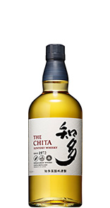
Assemblage
Chêne espagnol, chêne français de vins de Bordeaux

Notes de dégustation
Bouquet: Crème brûlée, cardamone, miel d’acacia et rose
Palais: Léger sur une pointe de menthe douce et de miel
Finale: Claire et nette, aux épices avec une douce amertume

